



# Pesquisa Nacional por Amostra de Domicílios Contínua Mercado de Trabalho Conjuntural Divulgação mensal – fevereiro de 2018

**Data de divulgação:** 29 de março de 2018

**Abrangência Geográfica:** Brasil

**Construção dos Indicadores:** trimestre móvel

**Período:** dezembro de 2017 a fevereiro de 2018

## Principais destaques no trimestre móvel de dezembro de 2017 a fevereiro de 2018

### As comparações foram feitas em relação ao trimestre móvel de :

|  |  |
| --- | --- |
| ***Setembro a novembro* de 2017** | ***Dezembro de 2016 a fevereiro* de 2017** |
| Onde **80% dos domicílios** selecionados são os mesmos, mas as informações nestes domicílios foram coletadas novamente, portanto, não existe repetição de informação entre os trimestres analisados. | Onde **20% dos domicílios** selecionados são os mesmos, mas as informações nestes domicílios foram coletadas novamente, portanto, não existe repetição de informação entre os trimestres analisados. |

### DESOCUPAÇÃO

* A **taxa de desocupação** foi estimada em 12,6% no trimestre móvel referente aos meses de dezembro de 2017 a fevereiro de 2018, registrando variação de 0,6 ponto percentual em relação ao trimestre de setembro a novembro de 2017 (12,0%). Na comparação com o mesmo trimestre móvel do ano anterior, dezembro de 2016 a fevereiro de 2017, quando a taxa foi estimada em 13,2%, o quadro foi de queda (-0,6 ponto percentual).

#### Quadro 1 - Taxa de Desocupação - Brasil - 2012/2018

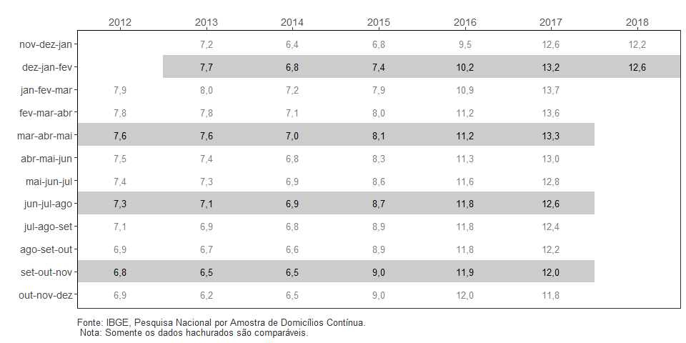

* No trimestre de dezembro de 2017 a fevereiro de 2018, havia aproximadamente 13,1 milhões de **pessoas desocupadas** no Brasil. Este contingente apresentou variação de 4,4%, ou seja, mais 550 mil pessoas, frente ao trimestre de setembro a novembro de 2017, ocasião em que a desocupação foi estimada em 12,6 milhões de pessoas. No confronto com igual trimestre do ano anterior, quando havia 13,5 milhões de pessoas desocupadas, esta estimativa apresentou variação de -3,1%, significando uma redução de 426 mil pessoas desocupadas na força de trabalho.

### OCUPAÇÃO

* O contingente de **pessoas ocupadas** foi estimado em aproximadamente 91,1 milhões no trimestre de dezembro de 2017 a fevereiro de 2018. Essa estimativa apresentou redução em relação ao trimestre anterior (setembro a novembro de 2017) de -0,9%, ou seja, um redução de -858 mil pessoas. Em relação ao mesmo trimestre do ano anterior (dezembro de 2016 a fevereiro de 2017) este indicador apresentou, variação positva (2,0%), quando havia no Brasil 89,3 milhões de pessoas ocupadas.
* O **nível da ocupação** (*indicador que mede o percentual de pessoas ocupadas na população em idade de trabalhar*) foi estimado em 53,9% no trimestre de dezembro de 2017 a fevereiro de 2018, apresentando uma redução de -0,6 ponto percentual frente ao trimestre de setembro a novembro de 2017, 54,4%. Em relação a igual trimestre do ano anterior, este indicador apresentou variação positiva (0,5 ponto percentual), quando o nível da ocupação no Brasil foi de 53,4%.

#### Quadro 2 - Nível da Ocupação - Brasil - 2012/2018

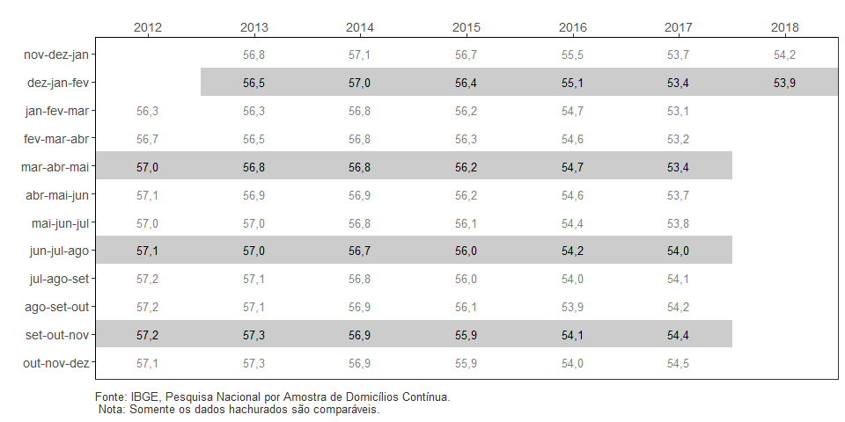

### POPULAÇÃO NA FORÇA DE TRABALHO

* O contingente na **força de trabalho** (*pessoas ocupadas e desocupadas*), no trimestre de dezembro de 2017 a fevereiro de 2018, foi estimado em 104,2 milhões de pessoas. Observou-se que esta população permaneceu estável quando comparada com o trimestre de setembro a novembro de 2017. Frente ao mesmo trimestre do ano anterior, houve expansão de 1,3% (acréscimo de 1,3 milhão de pessoas).

### TAXA DE PARTICIPAÇÃO DA FORÇA DE TRABALHO

* A **taxa de participação da força de trabalho** (*indicador que mede o percentual de pessoas da força de trabalho na população em idade de trabalhar*) foi estimada em 61,6% no trimestre de dezembro de 2017 a fevereiro de 2018, uma redução de -0,3 ponto percentual frente ao trimestre de setembro a novembro de 2017, 61,9%. Em relação a igual trimestre do ano anterior (61,4%), o cenário foi de estabilidade.

### POPULAÇÃO FORA DA FORÇA DE TRABALHO

* O contingente **fora da força de trabalho**, no trimestre de dezembro de 2017 a fevereiro de 2018, foi estimado em 64,9 milhões de pessoas. Observou-se que esta população apresentou um incremento de 537 mil pessoas (0,8%) quando comparada com o trimestre de setembro a novembro de 2017. Frente ao mesmo trimestre do ano anterior houve, também, estabilidade.

### POSIÇÃO NA OCUPAÇÃO E CATEGORIA DO EMPREGO

* O contingente de **empregados no setor privado com carteira de trabalho assinada** (*exclusive trabalhadores domésticos*), estimado em 33,1 milhões de pessoas, apresentou estabilidade frente ao trimestre anterior (setembro a novembro de 2017). No confronto com o trimestre de dezembro de 2016 a fevereiro de 2017, houve variação de -1,8% (-611 mil pessoas).
* No período de dezembro de 2017 a fevereiro de 2018, a categoria dos **empregados no setor privado sem carteira de trabalho assinada** (10,8 milhões de pessoas) apresentou uma redução de -407 mil pessoas. Em relação ao mesmo trimestre do ano anterior, registrou elevação de (5,0%), representando um adicional estimado de 511 mil pessoas.
* A categoria dos **trabalhadores por conta própria**, formada por 23,1 milhões de pessoas, registrou estabilidade na comparação com o trimestre anterior (setembro a novembro de 2017). Em relação ao mesmo período do ano anterior, o indicador, neste trimestre, apresentou elevação de (4,4%), representando um adicional estimado de 977 mil pessoas.
* O contingente de **empregadores** (4,4 milhões de pessoas), mostrou-se estável frente ao trimestre imediatamente anterior e, em relação ao mesmo trimestre do ano anterior, apresentou uma expansão de 225 mil pessoas.
* A categoria dos **trabalhadores domésticos**, estimada em 6,3 milhões de pessoas, apresentou estabilidade no confronto com o trimestre de setembro a novembro de 2017. Frente ao trimestre de dezembro de 2016 a fevereiro de 2017, apresentou uma crescimento de 251 mil pessoas.
* O grupo dos empregados no **setor público** (inclusive servidores estatutários e militares), estimado em 11,2 milhões de pessoas, apresentou redução de -3,1% frente ao trimestre anterior. Ao se comparar com o mesmo trimestre do ano anterior, o contigente se aumentou em 359 mil pessoas, ou seja, 3,3%.

### GRUPAMENTOS DE ATIVIDADE

* A análise do contingente de ocupados, segundo os grupamentos de atividade, do trimestre móvel de dezembro de 2017 a fevereiro de 2018, em relação ao trimestre de setembro a novembro de 2017, mostrou que não houve crescimento em qualquer categoria. Houve redução nos seguintes grupamentos: Indústria (2,0%, ou menos 244 mil pessoas), Construção (4,0%, ou menos 277 mil pessoas) e Administração pública, defesa, seguridade social, educação, saúde humana e serviços sociais (2,7%, ou menos 435 mil pessoas).
* Na comparação com o trimestre de dezembro de 2016 a fevereiro de 2017 foi observado aumento nas categorias: Indústria (3,3%, ou mais 375 mil pessoas), Alojamento e alimentação (5,5%, ou mais 271 mil pessoas), Informação, Comunicação e Atividades Financeiras, Imobiliárias, Profissionais e Administrativas (3,3%, ou mais 326 mil pessoas), Administração pública, defesa, seguridade social, educação, saúde humana e serviços sociais (2,6%, ou mais 390 mil pessoas), Outros serviços (9,5%, ou mais 407 mil pessoas) e Serviços domésticos (4,2%, ou mais 256 mil pessoas). Houve redução nos seguintes grupamentos: Agricultura, pecuária, produção florestal, pesca e aquicultura (3,2%, ou menos 285 mil pessoas) e Construção (4,0%, ou menos 280 mil pessoas).

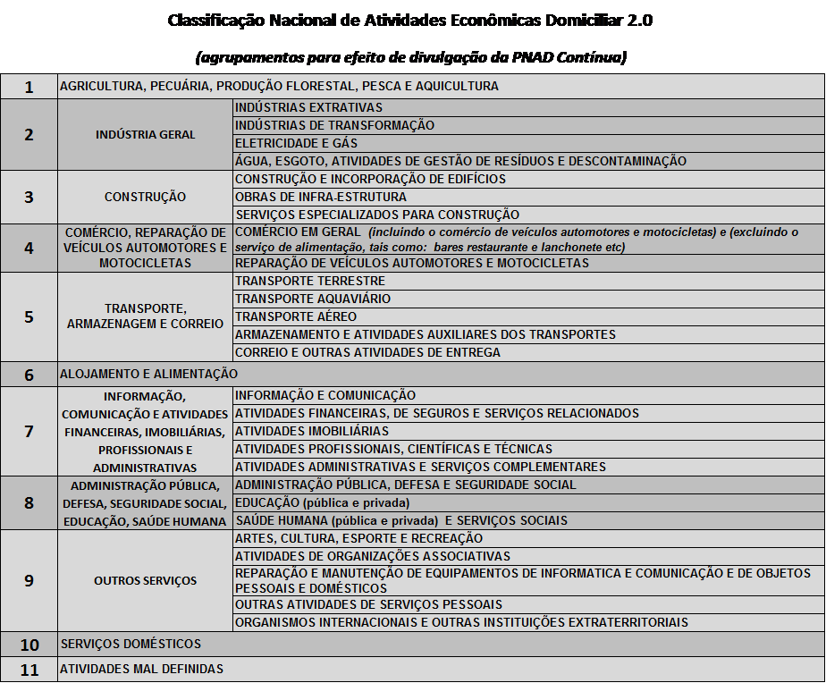

### RENDIMENTO MÉDIO REAL HABITUAL

* O **rendimento médio real habitualmente recebido em todos os trabalhos** pelas pessoas ocupadas foi estimado em R$ 2 186 no trimestre de dezembro de 2017 a fevereiro de 2018, registrando estabilidade frente ao trimestre de setembro a novembro de 2017 e também em relação ao mesmo trimestre do ano anterior.

#### Quadro 3 - Rendimento médio mensal real, habitualmente recebido no mês de referência, de todos os trabalhos das pessoas ocupadas - Brasil - 2012/2018 - (R$)

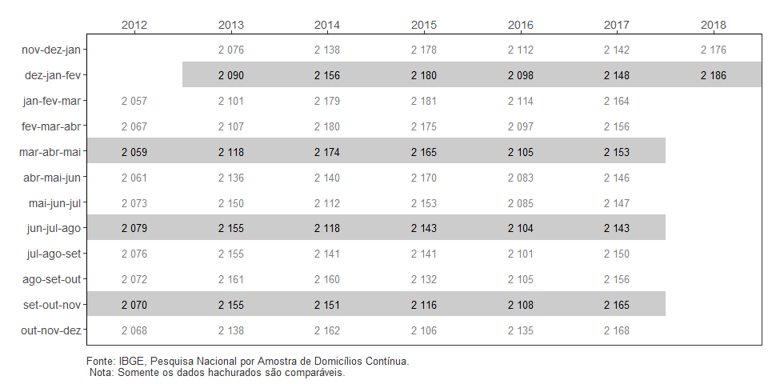

* A análise do **rendimento médio real habitualmente recebido no trabalho principal**, segundo os **grupamentos de atividade**, do trimestre móvel de **dezembro de 2017 a fevereiro de 2018**, em relação ao trimestre de **setembro a novembro de 2017**, mostrou aumento nas categorias: Indústria (3,3%, ou mais R$ 70) e Serviços domésticos (1,7%, ou mais R$ 14). Os demais grupamentos não apresentaram variação significativa. Na comparação com o trimestre de **dezembro de 2016 a fevereiro de 2017** foi observado aumento nas categorias: Indústria (5,1%, ou mais R$ 107) e Serviços domésticos (2,3%, ou mais R$ 20). Os demais grupamentos não apresentaram variação significativa..
* A análise do **rendimento médio real habitualmente recebido no trabalho principal**, segundo a **posição na ocupação**, do trimestre móvel de **dezembro de 2017 a fevereiro de 2018**, em relação ao trimestre de **setembro a novembro de 2017**, mostrou aumento nas categorias: Trabalhador doméstico (1,7%, ou mais R$ 14) e Empregado no setor público (inclusive servidor estatutário e militar) (3,2%, ou mais R$ 107). As demais categorias não apresentaram variação significativa. A comparação com o trimestre de **dezembro de 2016 a fevereiro de 2017** foi observado aumento na categoria de Trabalhador doméstico (2,3%, ou mais R$ 20).

### MASSA DE RENDIMENTO REAL

* A **massa de rendimento real habitualmente recebido em todos os trabalhos** pelas pessoas ocupadas foi estimada, para o trimestre móvel de **dezembro de 2017 a fevereiro de 2018**, em R$ 194,1 bilhões de reais, e quando comparada ao trimestre móvel de setembro a novembro de 2017 apresentou estabilidade. Frente ao mesmo trimestre do ano anterior, houve aumento de 4,1%, o que representa um acréscimo de R$ 7,6 bilhões na massa de rendimentos.

Nos gráficos, a seguir, são apresentadas as informações referentes aos trimestres passíveis de comparação.

#### Gráfico 1 - Taxa de desocupação das pessoas de 14 anos ou mais de idade, na semana de referência, de todos os trimestres comparáveis - Brasil - 2012/2018 (em %)

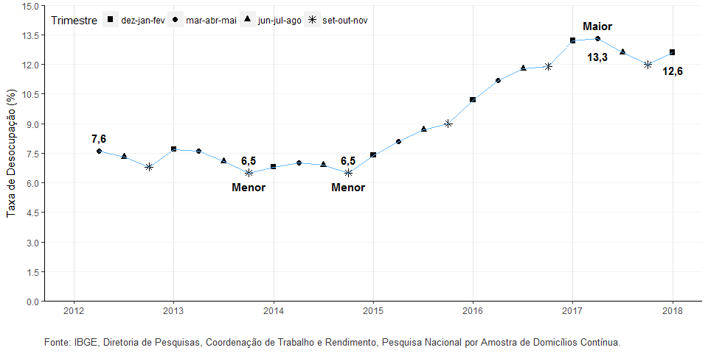

#### Gráfico 2 - Taxa de desocupação das pessoas de 14 anos ou mais de idade, na semana de referência dos trimestres dezembro de 2017 a fevereiro de 2018 - Brasil – (em %) - 2012/2018

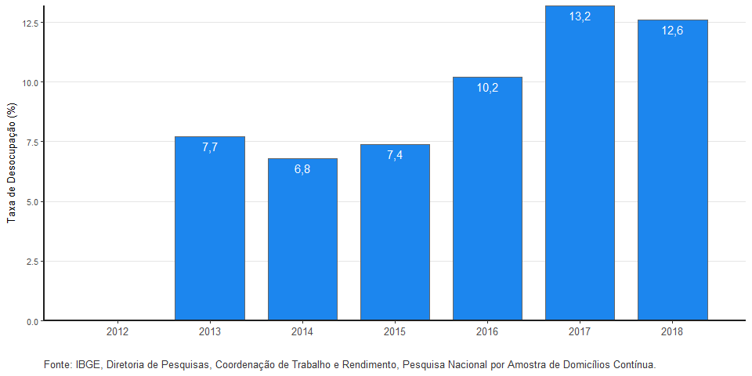

#### Gráfico 3 - Pessoas de 14 anos ou mais de idade, desocupadas na semana de referência - Brasil - 2012/2018 (em mil pessoas)

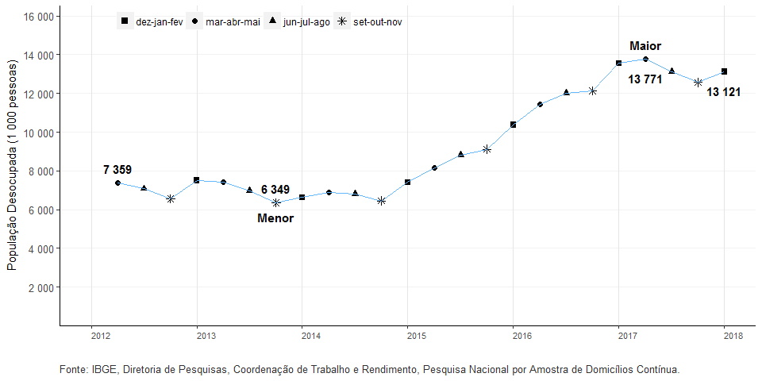

#### Gráfico 4 – Variação percentual das pessoas de 14 anos ou mais de idade, desocupadas na semana de referência em relação ao trimestre anterior - Brasil - 2012/2018 (em %)

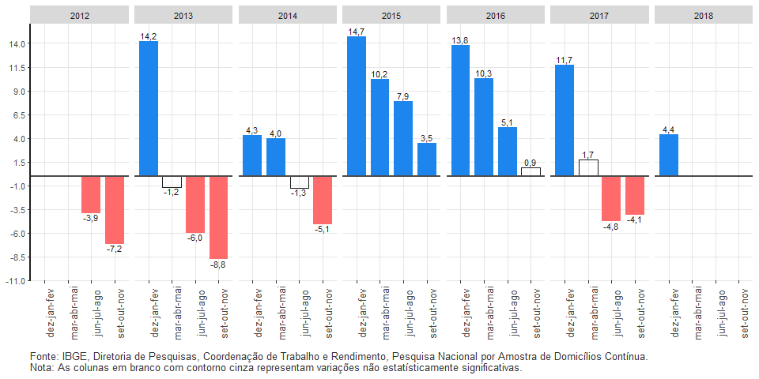

#### Gráfico 5 – Variação das pessoas de 14 anos ou mais de idade, desocupadas na semana de referência, em relação ao mesmo trimestre móvel do ano anterior - Brasil - 2012/2018 (em %)

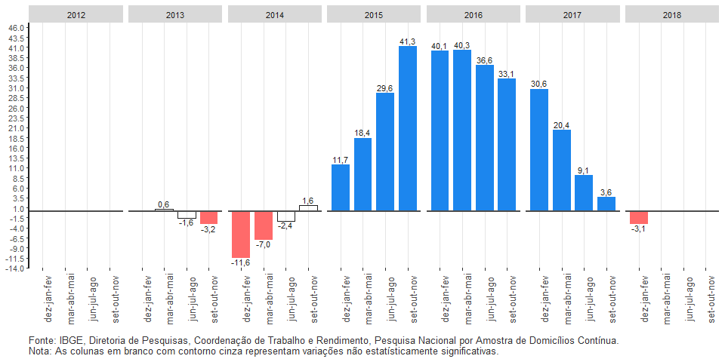

#### Gráfico 6 - Pessoas de 14 anos ou mais de idade, ocupadas na semana de referência - Brasil - 2012/2018 (em mil pessoas)

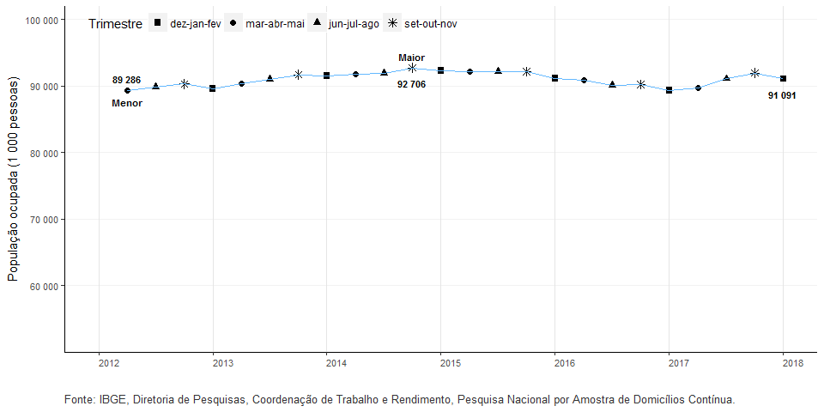

#### Gráfico 7- Nível da ocupação das pessoas de 14 anos ou mais de idade, na semana de referência - Brasil - 2012/2018 (em %)

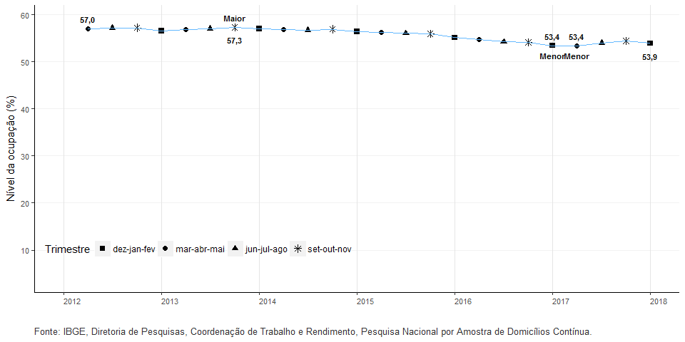

#### Gráfico 8 – Variação das pessoas de 14 anos ou mais de idade, ocupadas na semana de referência em relação ao trimestre anterior - Brasil - 2012/2018 (em %)

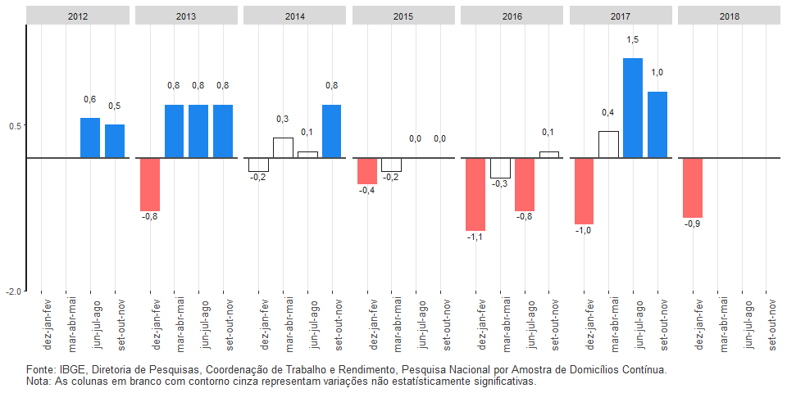

#### Gráfico 9 – Variação das pessoas de 14 anos ou mais de idade, ocupadas na semana de referência em relação ao trimestre do ano anterior - Brasil - 2012/2018 (em %)

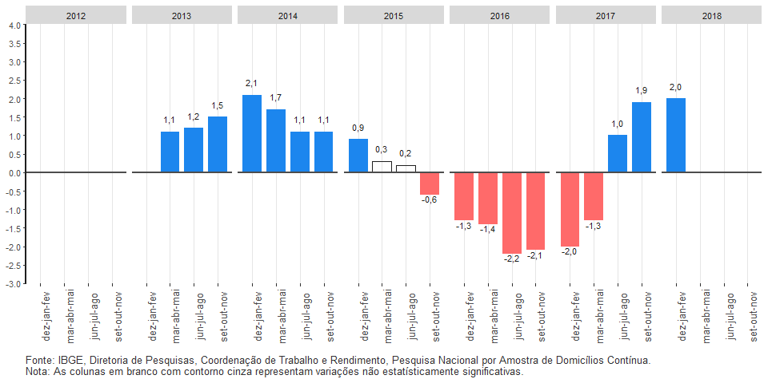

#### Gráfico 10 - Rendimento médio real de todos os trabalhos, habitualmente recebido por mês, pelas pessoas de 14 anos ou mais de idade, ocupadas na semana de referência, com rendimento de trabalho - Brasil - 2012/2018 (em reais)

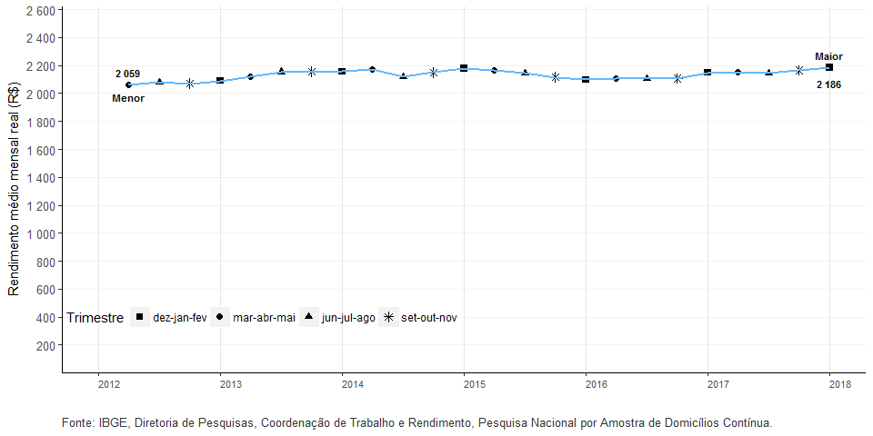

#### Gráfico 11 – Variação do rendimento médio real de todos os trabalhos, habitualmente recebido por mês, pelas pessoas de 14 anos ou mais de idade, ocupadas na semana de referência, com rendimento de trabalho, em relação ao trimestre móvel anterior - Brasil - 2012/2018 (em %)

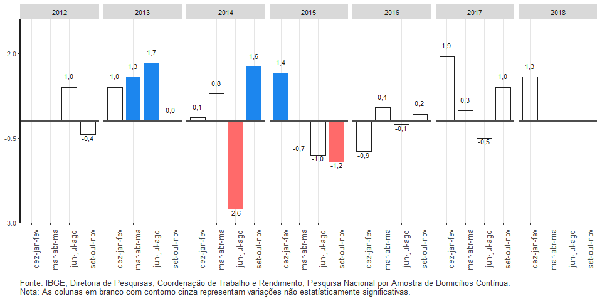

#### Gráfico 12 – Variação do rendimento médio real de todos os trabalhos, habitualmente recebido por mês, pelas pessoas de 14 anos ou mais de idade, ocupadas na semana de referência, com rendimento de trabalho, em relação ao mesmo trimestre móvel do ano anterior - Brasil - 2012/2018 (em %)

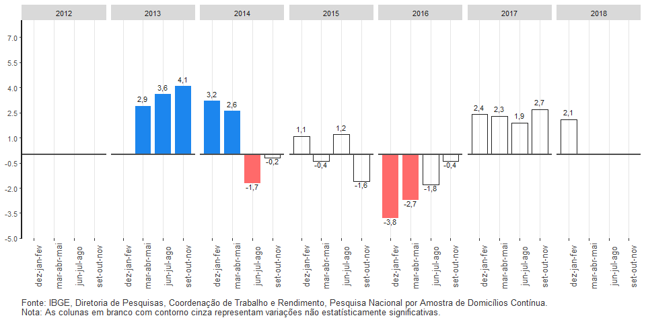

#### Gráfico 13 - Massa de rendimento real de todos os trabalhos, habitualmente recebido por mês, pelas pessoas de 14 anos ou mais de idade, ocupadas na semana de referência, com rendimento de trabalho - Brasil - 2012/2018 (em milhões de reais)

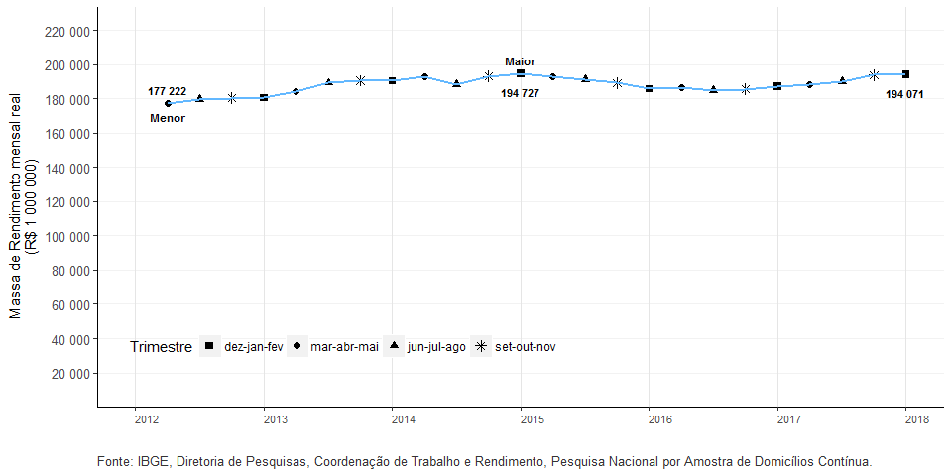

#### Gráfico 14 - Pessoas de 14 anos ou mais de idade, fora da força de trabalho na semana de referência - Brasil - 2012/2018 (em mil pessoas)

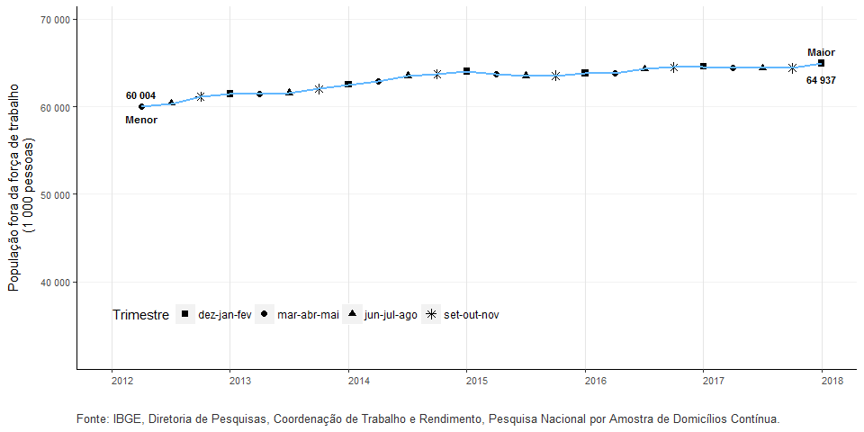

##### Rio de Janeiro, 29 de março de 2018.